**ASSUNTO :. INDICO PARA QUE O DEPARTAMENTO COMPETENTE, QUE SEJA REALIZADO LIMPEZA NOS ARREDORES DO PONTO DE ÔNIBUS LOCALIZADO AO LADO DA ASSOCIAÇÃO DE MORADORES DO MOGI MIRIM II.**

**DESPACHO:.**

**SALA DAS SESSÕES ____/____/_____**

**PRESIDENTE DA MESA**

**INDICAÇÃO Nº , DE 2019**

**SENHOR PRESIDENTE,**

**SENHORES VEREADORES,**

INDICO ao Exmo Senhor Prefeito Municipal para que o departamento competente, que seja realizado limpeza nos arredores do ponto de ônibus localizado ao lado da associação de moradores do Mogi Mirim II.

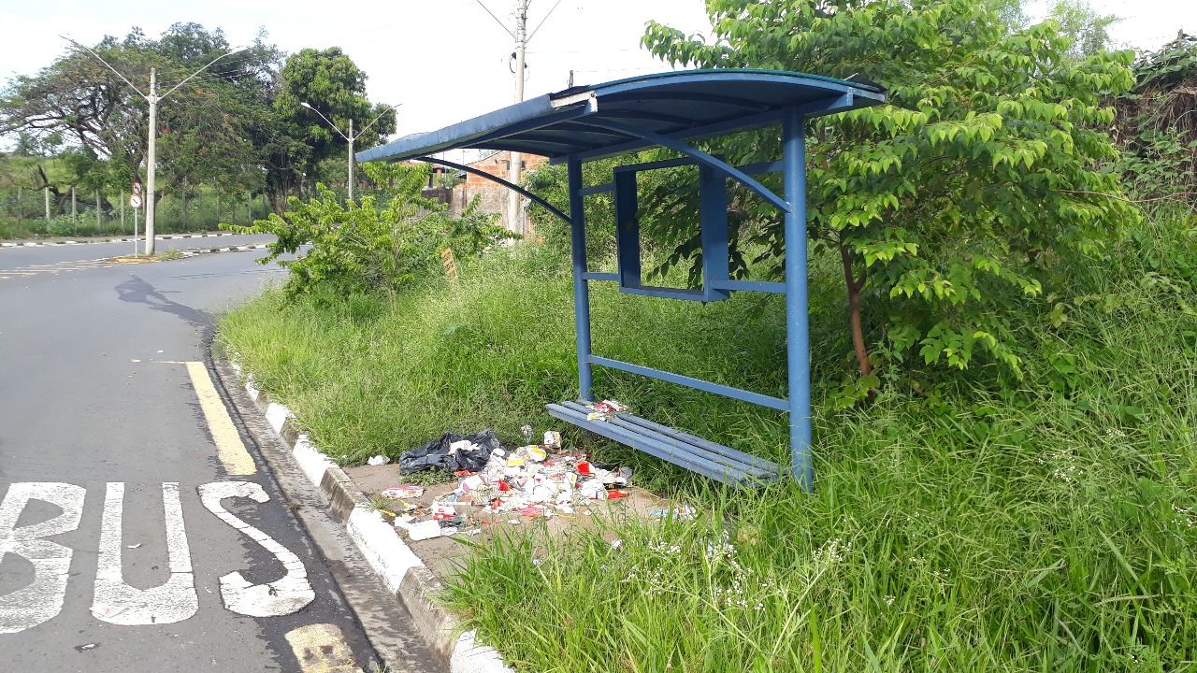

SALA DAS SESSÕES “VEREADOR SANTO RÓTOLLI”, aos 31 de janeiro de 2019.

**VEREADOR LUIS ROBERTO TAVARES**